**MANUAL DE USUARIO**

**TAXATION SMART**

**REGISTRO E IMPRESIÓN DE FORMULARIOS ICA**

**TABLA DE CONTENIDO**

**Pág.**

FORMULARIO DECLARACIONES ICA 3

1. Declaraciones 3

1.1. Acceso a la opción 3

1.2. Funcionalidades 3

1.2.1. Elementos asistentes 3

1.2.2. Impuesto De Industria Y Comercio 4

1.2.2.1. Registro de impresión de formularios ica 5

**MANUAL DE USUARIO – REGISTRO E IMPRESIÓN DE FORMULARIOS ICA**

**INFORMATICA Y TRIBUTOS S.A.S**

Todos los derechos reservados. Ninguna parte de esta obra puede ser reproducida de ninguna forma o por cualquier medio - gráfico, electrónico mecánico, incluyendo fotocopias, grabación o almacenamiento de información y sistemas de recuperación de información - sin la autorización por escrito de la editorial.

Los productos que se mencionan en este documento pueden ser marcas comerciales y/o marcas registradas de sus respectivos propietarios. El editor y el autor no pretenden estas marcas.

Si bien todas las precauciones se han tomado en la preparación de este documento, el editor y el autor no asumen responsabilidad alguna por errores u omisiones, ni de daños que resulten del uso de la información contenida en este documento o del uso de programas y código fuente que pueden que lo acompañen. En ningún caso, el editor y el autor serán responsables de ninguna pérdida de beneficios o cualquier otro daño comercial causado o presuntamente causado directa o indirectamente por este documento.

# REGISTRO E IMPRESIÓN DE FORMULARIOS ICA

A continuación, el presente manual de usuario busca proporcionar una guía clara y específica para asegurar el funcionamiento óptimo y el desarrollo eficiente de las actividades en el Módulo de Declaraciones.

# Registro E Impresión De Formularios

# Acceso a la opción

Para acceder al portal ciudadano clic [aquí](https://tolu.taxationsmart.co/ords/f?p=150000:1:5747999186698:::1:F_CDGO_CLNTE:70820).

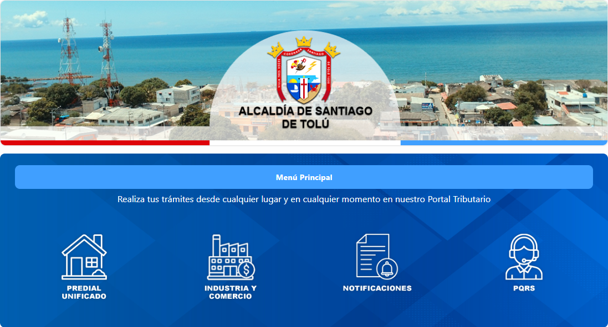

*Imagen 1 - Portal Tributario/Ciudadano.*

# Funcionalidades

# Elementos asistentes

Estos elementos ayudan a diligenciar y comprender el formulario de declaración:

|  |  |
| --- | --- |
|  | **Iconos de Ayuda:** brindan información extra y funcionan como guía para diligenciar el formulario. |

# Industria Y Comercio

Clic a la opción **‘Industria Y Comercio’:**

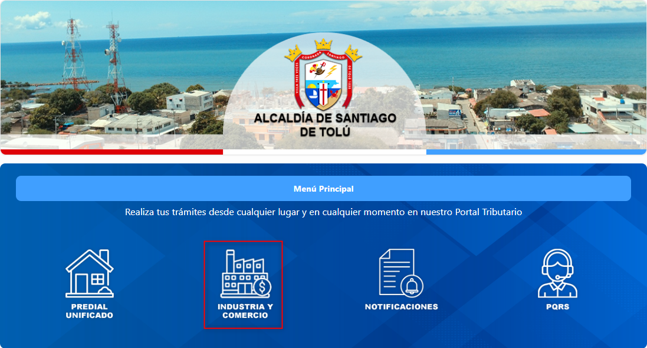

*Imagen 2 - Portal Ciudadano: Opción Industria Y Comercio.*

A continuación, se visualizan las opciones de **Industria Y Comercio:**

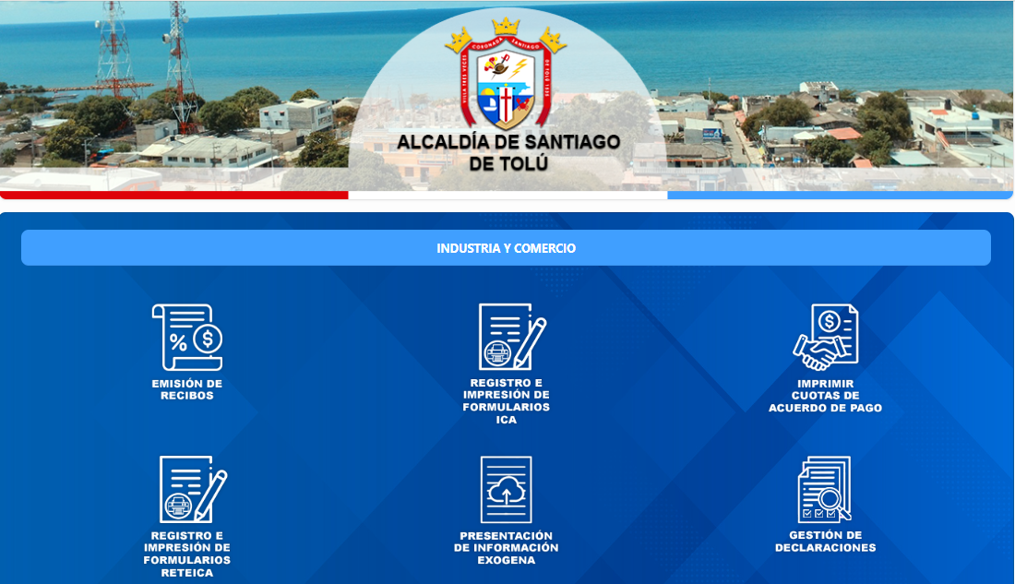

*Imagen 3 - Industria Y Comercio.*

Clic a la opción **‘Registro E Impresión de Formularios ICA’.**

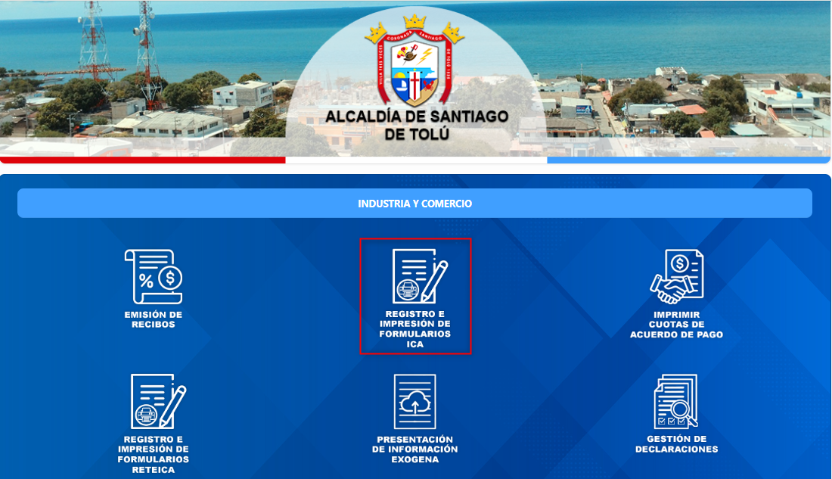  
*Imagen 4 - Registro E Impresión De Formularios ICA.*

En la sección **Validación de Información Representante Legal, Revisor Fiscal o**

**Contador** diligenciar los siguientes pasos:

1. Ingresar **Identificación/NIT.**
2. Clic .

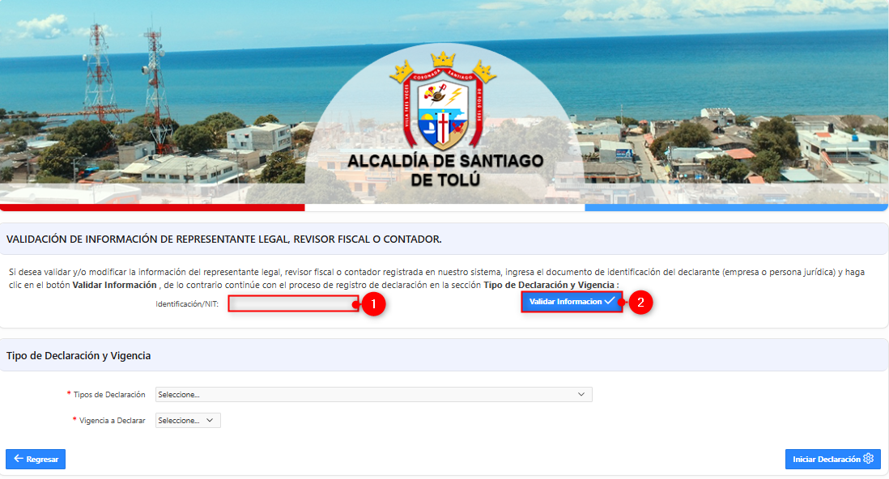

*Imagen 5 - Validar Información.*

***Nota: Los Siguientes pasos se realizará solo si desea actualizar***

***algunos de los datos de las diferentes secciones.***

***Nota: Solo son obligatorios los campos que contienen (*)***

En la sección **Representante legal** diligenciar los siguientes campos:

1. Clic  seleccionar **Tipo de Identificación.**
2. Ingresar **Identificación.**
3. Ingresar **Primer Nombre.**
4. Ingresar **Primer Apellido.**
5. Clic  seleccionar **País.**
6. Clic  seleccionar **Departamento.**
7. Clic  seleccionar **Municipio.**
8. Ingresar **Dirección.**
9. Ingresar **Correo.**
10. Clic .

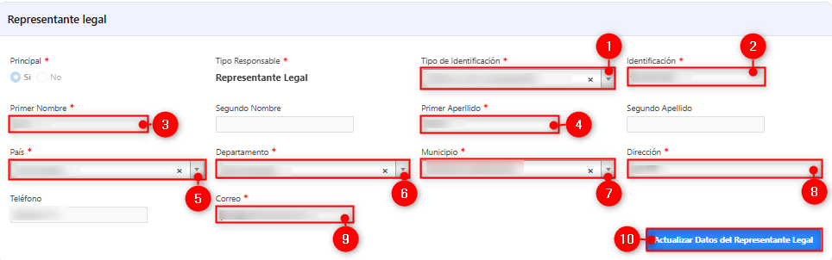

*Imagen 6 - Actualización Representante Legal.*

En la sección **Revisor Fiscal y /o Contador** ingresar los siguientes campos**:**

1. Clic  seleccionar **Tipo de responsable.**
2. Clic  seleccionar **Tipo de Identificación.**
3. Ingresar **Identificación.**
4. Ingresar **Primer Nombre.**
5. Ingresar **Primer Apellido .**
6. Clic  seleccionar **País.**
7. Clic  seleccionar **Departamento.**
8. Clic  seleccionar **Municipio.**
9. Ingresar **Dirección.**
10. Ingresar **Correo.**
11. Clic en .

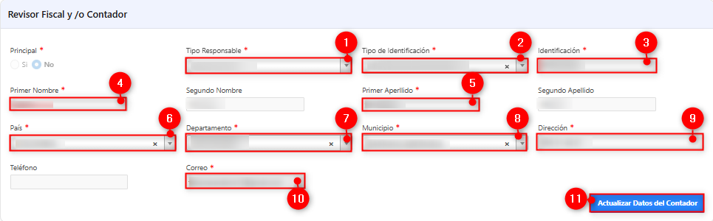

*Imagen 7- Actualización Revisor Fiscal y /o Contador*

Al actualizar los campos necesarios darle clic en **Guardar Todo.**

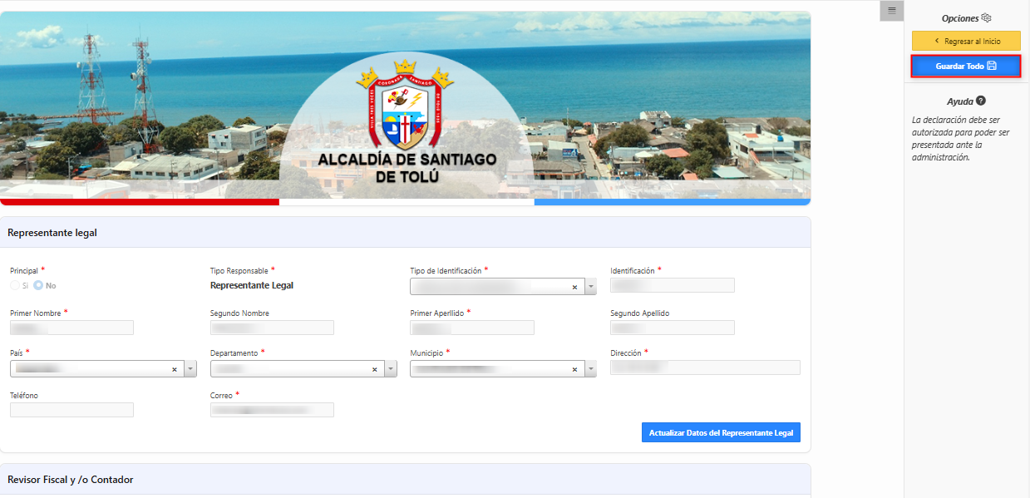

*Imagen 8- Guardar actualización*

Al guardar todo retorna el siguiente mensaje de notificación

**

*Imagen 9- Actualización exitosa*

Dar clic en regresar se refleja la página principal (**Regresar al inicio**), se realiza los siguientes pasos a seguir:

En la sección **Tipo de Declaración y Vigencia** diligenciar los siguientes pasos:

1. Clic  seleccionar **Tipos de Declaración.**
2. Clic  seleccionar **Vigencia a Declarar.**
3. Clic 

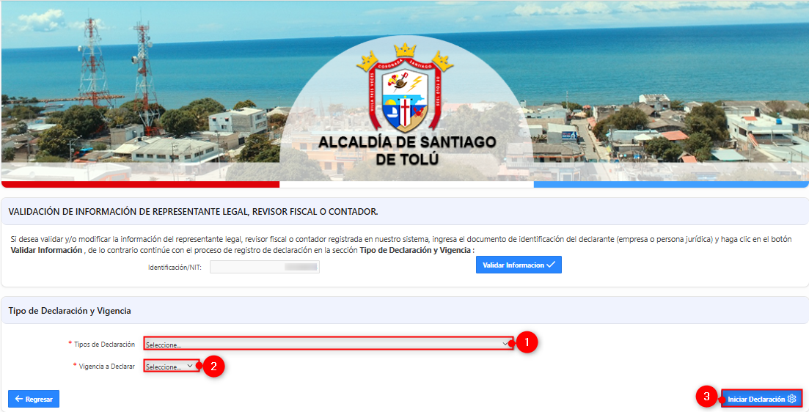

*Imagen 10 - Tipo de Declaración y Vigencia*

Al continuar se visualiza la siguiente pantalla:

1. Ingresar **Identificación/NIT.**
2. Clic .

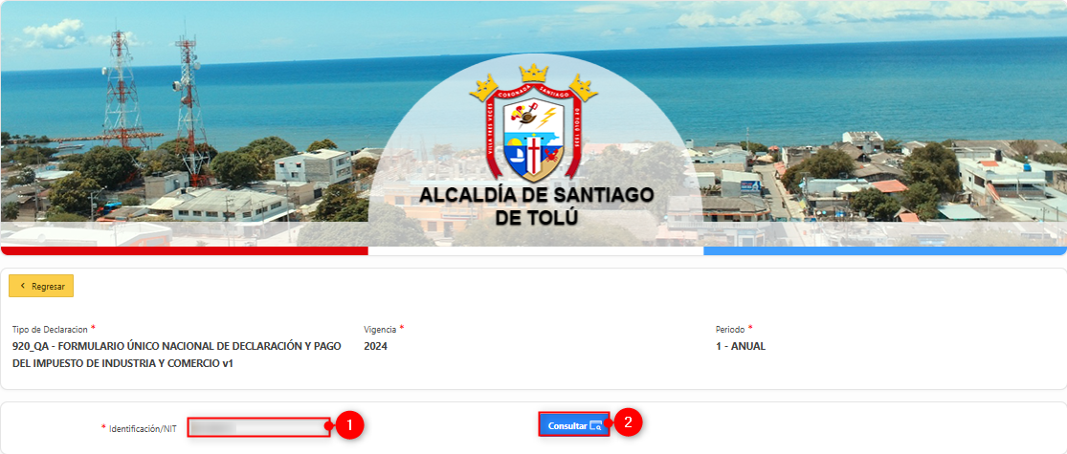

*Imagen 11 - ingresar y validar identificación*

Se despliega ventana de advertencia:

Clic  para continuar.

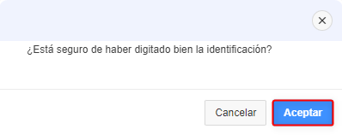

*Imagen 12 - Ventana Advertencia Identificación Digitada*

Se observa ventana de advertencia:

Clic  para continuar.

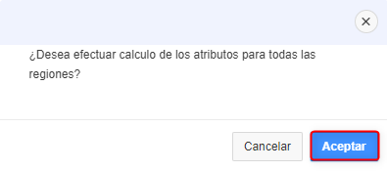

*Imagen 13 - Ventana Advertencia Efectuar cálculos*

Automáticamente se despliega el formulario a diligenciar:

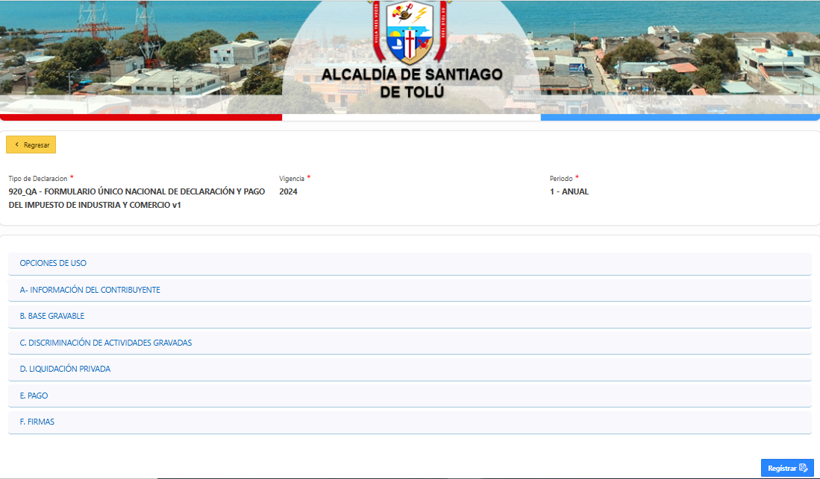

*Imagen 14 - Formulario De ICA*

En la sección **Opciones de Uso** diligenciar los siguientes pasos:

1. Clic  seleccionar **Clasificación.**
2. Clic  seleccionar **Opción de Uso.**
3. Seleccionar **Fecha Limite de Pago.**

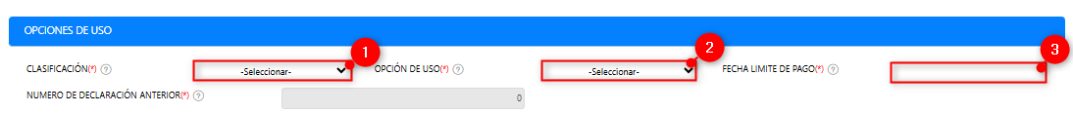

*Imagen 15 - Opciones De Uso*

***Nota: Los campos sombreados en gris no son modificables, el sistema web calcula y registra automáticamente los valores.***

En la sección **Información del Contribuyente** diligenciar los siguientes pasos:

1. ingresar **nombres y apellidos o razón social**.
2. Clic  seleccionar **Departamento.**
3. Clic  seleccionar **Municipio o Distrito de la Dirección.**
4. Ingresar **correo electrónico.**
5. Ingresar **No. Establecimientos.**
6. Clic  seleccionar **Avisos y Tableros.**
7. Clic  seleccionar **Consorcio Unión Temporal.**
8. Clic  seleccionar **Realiza Actividades a Través de Patrimonio autónomo**

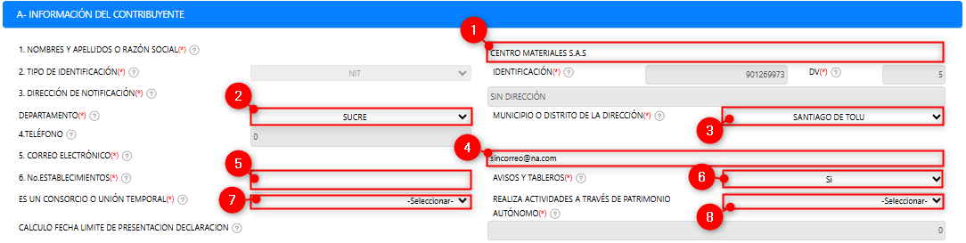

*Imagen 16 - Información Del Contribuyente*

En la sección **Base Gravable** diligenciar los siguientes pasos:

1. Ingresar **Menos Ingresos Fuera de este Municipio o Distrito.**
2. Ingresar **Menos Ingresos Por Devoluciones, Rebajas, Descuentos.**
3. Ingresar **Menos Ingresos Por Exportaciones.**
4. Ingresar **Menos Ingresos Por Venta De Activos Fijos.**
5. Ingresar **Menos Ingresos Por Actividades Excluidas O No Sujetas Y Otros Ingresos No Gravados.**
6. Ingresar **Menos Ingresos Por Otras Actividades Exentas En Este Municipio O Distrito (Por Acuerdo.**

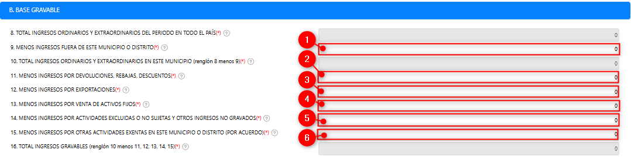

*Imagen 17 - Base Gravable*

***Nota: Los campos se diligencian dependiendo si aplican o no.***

Diligenciar los siguientes pasos de la sección **Discriminación De Actividades Gravadas**:

1. Clic  seleccionar **Actividades Gravadas**
2. Digitar **Ingresos Gravados.**
3. Ingresar **Generación De Energía.**
4. Clic  para añadir **nuevo registro.**

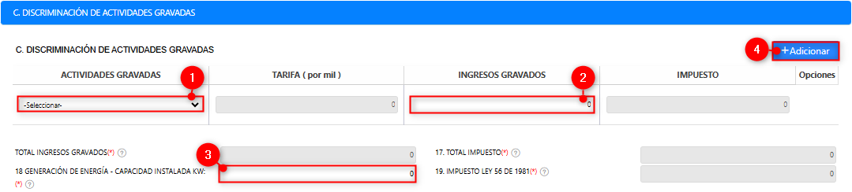

*Imagen 18 - Discriminación De Actividades Gravadas*

***Nota: Para eliminar una actividad económica, clic .***

En la sección **Liquidación Privada** realizar los siguientes pasos:

1. Ingresar **Pago Por Unidades Comerciales Adicionales Del Sector Financiero.**
2. Ingresar Menos **Valor De Exención O Exoneración Sobre El Impuesto Y No Sobre Los Ingresos.**
3. Ingresar **Menos Retenciones Que Le Practicaron A Favor De Este Municipio O Distrito En Este Periodo.**
4. Ingresar **Menos Autorretenciones Practicadas A Favor De Este Municipio O Distrito En Este Periodo.**
5. Ingresar **Menos Anticipo Liquidado En El Año Anterior.**
6. Ingresar **Anticipo Del Año Siguiente (Si Existe, Liquide Porcentaje Según Acuerdo Municipal O Distrital)**
7. Clic  seleccionar **Tipo Sanción.**
8. Clic  seleccionar **Tipo Calculo Sanción.**
9. Ingresar **Menos Saldo A Favor Del Periodo Anterior Sin Solicitud De Devolución O Compensación.**

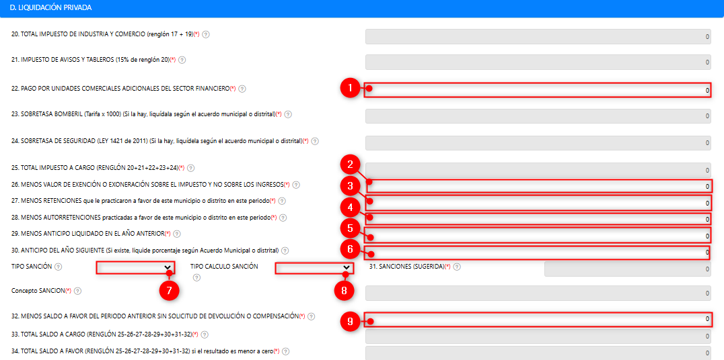

*Imagen 19 - Liquidación Privada*

***Nota: Los campos se diligencian dependiendo si aplican o no. Los campos sombreados en gris no son modificables, el sistema web calcula y registra automáticamente los valores.***

En la sección **Pago** realizar los siguientes pasos:

1. Clic  seleccionar **Deseo Hacer Aporte Voluntario.**
2. Ingresar **Liquide El Valor Del Pago Voluntario.**
3. Ingresar **Destino De Mi Aporte Voluntario.**

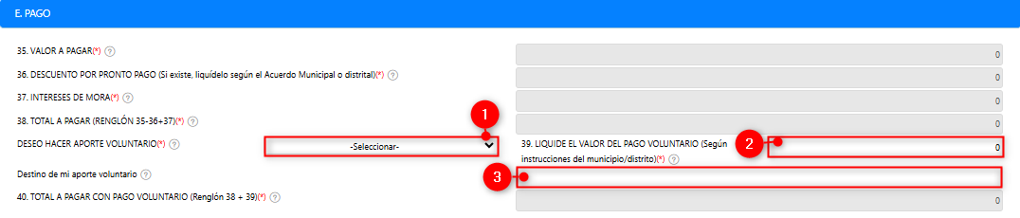

*Imagen 20 - Pago*

En la sección **Firmas** realizar los siguientes pasos:

1. Clic  seleccionar **Nombres Y Apellidos Del Declarante.**
2. Clic  seleccionar **Tipo De Identificación.**
3. Ingresar **N. Identificación.**
4. Clic  seleccionar **Nombres Y Apellidos Contador O Revisor Fiscal.**
5. Clic  seleccionar **Tipo De Identificación.**
6. Ingresar **N. Identificación.**
7. Ingresar **Tarjeta Profesional.**
8. Clic  seleccionar **Revisado.**
9. Clic .

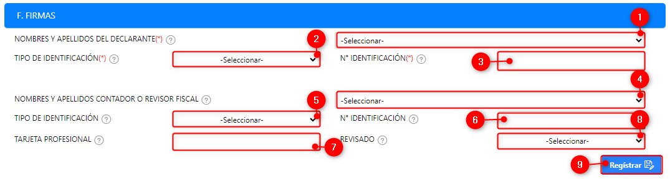

*Imagen 21 - Firmas*

Se visualiza ventana de advertencia guardar declaración:

Clic  para continuar.

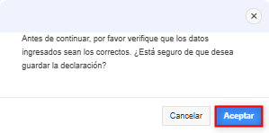

*Imagen 22 - Ventana Advertencia Guardar Declaración*

A continuación, se visualiza la declaración:

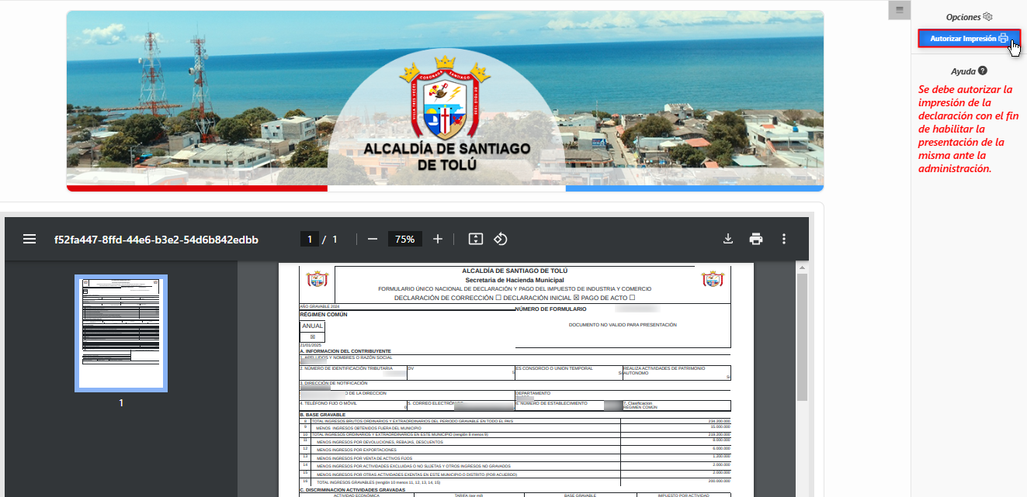

*Imagen 23 - Declaración*

***Nota: Se debe autorizar la impresión de la declaración con el fin de habilitar la presentación de la misma ante la administración.***

Clic  para autorizar la impresión.

Se despliega ventana de advertencia para autorizar la impresión de declaración:

Clic  para continuar.

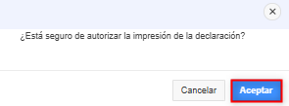

*Imagen 24 - Ventana Emergente Autorizar Impresión*

Automáticamente se descarga la declaración en formato PDF:



*Imagen 25 – Descarga Declaración*

Visualización Declaración:

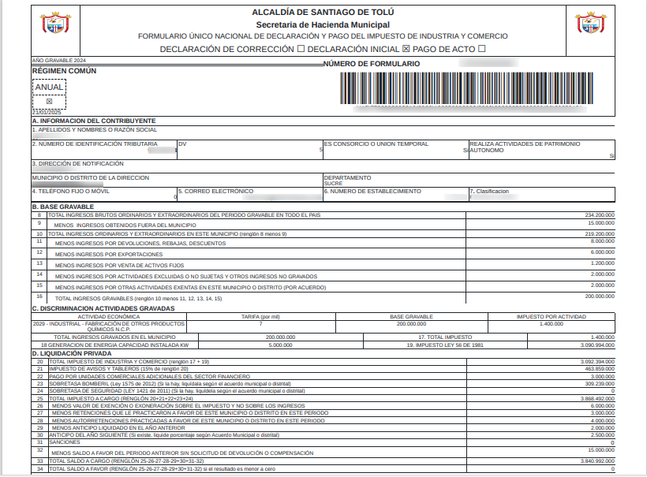

*Imagen 26 - Declaración Formato PDF*